**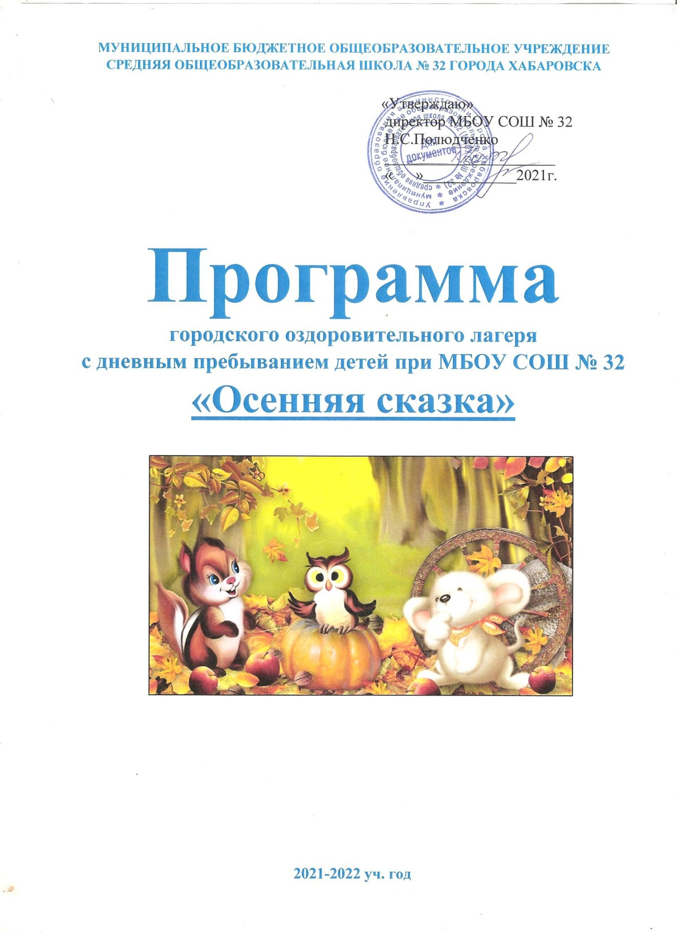**

**2021-2022 уч. год**

**ИНФОРМАЦИОННАЯ КАРТА ПРОГРАММЫ**

|  |  |  |
| --- | --- | --- |
| 1. | Полное название программы | Программа пришкольного оздоровительного лагеря с дневным пребыванием детей на базе МБОУ СОШ № 32 «Осенняя сказка» |
| 2. | Направление деятельности | * Спортивно-оздоровительное; * Интеллектуально-развивающее; * Художественно-эстетическое; * Военно-патриотическое. |
| 3. | Профиль | * Оздоровительный. |
| 4. | Содержание программы | * Мероприятия, реализующие программу; ожидаемые результаты и условия реализации; приложения. |
| 8. | Место реализации | Пришкольный осенний оздоровительный лагерь с дневным пребыванием детей при МБОУ СОШ № 32 города Хабаровска |
| 9. | Количество детей | 1 смена: 30 человек |
| 10. | Сроки реализации  программы | 25 октября- 31 октября, 2021 год |

**ПОЯСНИТЕЛЬНАЯ ЗАПИСКА**

Каникулы могут стать незабываемым временем для ребенка, если взрослые - родители, педагоги, грамотно подойдут к решению серьезной задачи: организации отдыха и оздоровления детей в этот период образовательного процесса, ведь каникулы включены в непрерывный образовательный процесс школьника. Чтобы по-настоящему отдохнуть от школы, вернуть интерес к ней, каникулы должны быть заполнены занятиями, на которые не хватило времени в школьные дни. Основным заказчиком на эффективные формы организации свободного времени ребенка в период каникул является семья, которая в первую очередь заинтересована в здоровом, духовно-нравственном и творческом развитии ребенка, получении знаний и умений.

Очень важно, чтобы вся деятельность педагога была направлена не только на организацию досуговых и развлекательных мероприятий, но и на решение конкретных проблем, приобретением определенных теоретических, практических знаний и умений. После трагических событий в России, выявили, что родители не только не знают правил безопасного поведения, но и не представляют, где их найти, лишь переживая страх, тревогу и беспомощность. На этом фоне дети в гораздо большей степени осведомлены о правилах безопасного поведения, и источником познаний является, безусловно, курс ОБЖ. Однако данный курс, ведущийся во всех школах России, не всегда справляется с задачей, так как количество часов недостаточно для изучения таких проблем; некоторые аспекты детской безопасности вообще не включены в программу. Кроме того, теоретического знания правил недостаточно, необходима отработка практических навыков. С этой задачей, лучше всего могут справиться детские объединения специальной направленности, а в осенний период – детские пришкольные лагеря.

Программа осеннего оздоровительного лагеря с дневным пребыванием детей при МБОУ СОШ № 32 рассчитана на детей в возрасте от 7 до 11 лет. Программа по продолжительности – краткосрочная, продолжительностью в 5 дней. Программа предусматривает формирование двух отрядов в количестве 30 человек.

Поэтому считаем, что данная программа является актуальной и целесообразной.

**ЦЕЛЕПОЛАГАНИЕ**

Целесообразность программы раскрывается во всех аспектах образовательного процесса – воспитании, обучении, развитии. Новизна программы прослеживается в широком приобщении детей к разнообразному социальному опыту, созданию в лагере стиля отношений сотрудничества, содружества, сотворчества, участия детей в управлении детским оздоровительным лагерем. Учитывая все вышесказанное, коллектив оздоровительного лагеря с дневным пребыванием при МБОУ СОШ №32 ставит перед собой следующие цели и задачи:

**Цель:** создать необходимые условия для обеспечения непрерывного воспитательного процесса в области безопасной жизнедеятельности и воспитания здорового, творческого молодого поколения.

**Задачи:**

* + - * приобщать детей к здоровому образу жизни;
      * организовывать содержательный досуг детей и подростков;
      * формировать и совершенствовать знания, умения и навыки безопасной жизнедеятельности;
      * формировать важнейшие социальные навыки, в том числе – адекватных действий в экстремальных ситуациях.

**СОДЕРЖАНИЕ ПРОГРАММЫ**

**I этап. Подготовительный – сентябрь-октябрь**

Этот этап характеризуется тем, что за 2 месяца до открытия пришкольного осеннего оздоровительного лагеря начинается подготовка. Деятельностью этого этапа является:

* проведение совещаний при директоре и заместителе директора по воспитательной работе по подготовке школы;
* издание приказа по школе об открытии лагеря;
* разработка программы деятельности пришкольного осеннего оздоровительного лагеря с дневным пребыванием детей «Осенняя сказка»;
* подготовка методического материала для работников лагеря;
* отбор кадров для работы в пришкольном оздоровительном лагере;
* составление необходимой документации для деятельности лагеря (план-работы, положение, должностные обязанности, инструкции т.д.)

**II этап. Организационный –1 день, 25 октября**

Этот период короткий по количеству дней, всего лишь 1 день

Основной деятельностью этого этапа является:

* встреча детей, проведение диагностики по выявлению лидерских, организаторских и творческих способностей;
* знакомство с правилами жизнедеятельности лагеря.

**III этап. Практический – 3 дня, 26,27,28 октября**

Основной деятельностью этого этапа является:

* реализация основной идеи смены;
* вовлечение детей и подростков в различные виды коллективно - творческих дел;
* работа творческих мастерских.

**IV этап. Аналитический – 1 день, 29 октября**

Основной идеей этого этапа является:

* подведение итогов смены;
* выработка перспектив деятельности организации;
* анализ предложений детьми, родителями, педагогами, внесенными по деятельности оздоровительного лагеря в будущем.

**ОРГАНИЗАЦИОННЫЕ МЕРОПРИЯТИЯ**

Директор школы издает приказ об открытии лагеря, о назначении должностей и их обязанностях лагеря. На основе этого формируется педагогический коллектив.

Общее руководство и ответственность за правильную постановку воспитания и обеспечение материальных условий для занятий возлагается на начальника лагеря.

Необходимо оборудовать стенды для размещения плана работы, экрана, отражающего жизнь лагеря по дням и ход мероприятий с результатами. Перед открытием смены проводится собрание сотрудников, где начальник лагеря знакомит с обязанностями и инструктирует их.

Необходимая документация готовится и утверждается соответствующими лицами:

1. Положение о пришкольном лагере отдыха.
2. Программа.
3. План работы на смену.
4. План - сетка мероприятий.
5. Меню - требование на выдачу продуктов питания на 5 дней.

До открытия лагеря и после смены все воспитатели должны пройти медосмотр.

Непременным условием результативности работы лагеря является правильное использование его материальной базы:

* малый спортивный зал;
* столовая;
* игровые площадки;
* пришкольный участок;
* кабинеты;
* хозяйственный инвентарь;
* аудиотека, фонограммы;
* канцелярские принадлежности;
* компьютер с выходом в Интернет, принтер, мультимедийный проектор.

**Идея:**организация игровой модели смены для пополнения профилактических знаний обучающихся, формирования культуры личности каждого ребёнка.

**ОСНОВНЫЕ ПРИНЦИПЫ ДЕЯТЕЛЬНОСТИ**

Все сотрудники осеннего оздоровительного лагеря придерживаются основных принципов, которые позволяют разумно строить педагогическое общение.

* Принцип индивидуальности и личностного подхода к детям.
* Принцип многообразия видов, форм и содержания деятельности, рассчитанных на доминирующие способности, интерес и потребности (интеллектуально-познавательные, художественно-творческие, организаторские, лидерские). Выступления на концертных площадках - это является одновременно и привлекательным для участников, имеет четко выраженный результат, содержит эффект новизны, позволяет проявить творчество и самостоятельность и способствует самоутверждению личности.
* Принцип демократизма в управлении (партнёрские, доверительные отношения между всеми участниками смены).
* Принцип свободы и творчества предполагает право выбора:

- познавательной деятельности, пути, темпа продвижения по маршруту в освоении выбранной деятельности;

- форм и способов организации жизни в коллективе, участие в досугово-развлекательных мероприятиях;

- ролевой позиции при подготовке дел;

- формы участия в оздоравливающих программах.

* Принцип социальной активности через включение подростков в социально значимую деятельность при проведении разноплановых просветительских, оздоровительных, спортивных, досуговых мероприятий.
* Принцип взаимосвязи педагогического управления и детского самоуправления (формирование у детей чувства ответственности за организацию деятельности всего коллектива, принятое решение, приобретение детьми лидерского опыта в соответствии с из возрастными особенностями и возможностями; обеспечение взрослыми творческого характера видов коллективной деятельности для самовыражения каждого ребёнка и участие в жизни детского коллектива).

**ОСНОВНЫЕ НАПРАВЛЕНИЯ ДЕЯТЕЛЬНОСТИ**

Программа представляет собой целостный комплекс воспитательных, профилактических, творческих, интеллектуально-развивающих мероприятий с элементами практической отработки полученных знаний в области безопасной жизнедеятельности.

Программа предполагает следующие направления деятельности:

**Спортивно-оздоровительное:**

* + - * утренняя зарядка;
      * пребывание на свежем воздухе;
      * подвижные и спортивные игры;
      * эстафеты, спортивные мероприятия;
      * беседы, лекции «Мое здоровье».

**Интеллектуально-развивающее**

* + - * разучивание песен, стихов;
      * проведение викторин, маршрутных игр;
      * создание видеороликов и фото-слайд шоу.

**Художественно-эстетическое**

* + - * приобщение к искусству, активное деятельное включение ребёнка в творческий процесс через проведение конкурсных программ и т.д.;
      * организацию концертов, создание условий для раскрытия творческого потенциала каждого ребёнка, организация выставок, детских рисунков, поделок;
      * организация кружковой работы, беседы по этике внешнего вида, культуре поведения Просмотры мультфильмов, художественных фильмов, обучающих роликов по безопасности жизнедеятельности;

**Военно-патриотическое**

* + - * организация мероприятий, направленных на формирование гражданской позиции, патриотических чувств и любви к истории родного края, чувство гордости за свою страну, за ее историю и культуру.

**ПРОГРАММА ОСУЩЕСТВЛЯЕТСЯ ПО СЛЕДУЮЩИМ БЛОКАМ**

**Организационный**

**Цель:** помощь каждому ребёнку адаптироваться в новых условиях. Предъявить единые требования к режиму дня и дисциплине.

**Виды работ:**

1. Планирование.
2. Оформление уголка.
3. Определение обязанностей.
4. Организация питания в лагере.

**Оздоровительный**

**Цели :** научить отдыхающих ответственно относиться к своему здоровью и окружающей среде; научить правилам личной гигиены; дать правильное представление о нравственных и психологических отношениях между людьми; умению владеть собой; приемам самозащиты в экстремальных ситуациях.

**Виды работ:**

1. Утренняя гимнастика.
2. Рациональное сбалансированное питание.
3. Режим дня.
4. Спортивные мероприятия (эстафеты, весёлые старты, спортивные часы, игры).

**Творческий**

**Виды работ:**

1. Коллективно-творческая деятельность.
2. Участие в мероприятиях.
3. Работа творческих мастерских.
4. Экскурсии с библиотеку.
5. Конкурсы, викторины.

**УСЛОВИЯ РЕАЛИЗАЦИИ ПРОГРАММЫ**

**Нормативно-правовые условия:**

* Закон «Об образовании РФ»;
* Конвенция о правах ребенка;
* Устав МБОУ СОШ № 32
* Положение о лагере дневного пребывания;
* Правила внутреннего распорядка лагеря дневного пребывания;
* Правила по технике безопасности, пожарной безопасности;
* Рекомендации по профилактике детского травматизма, предупреждению несчастных случаев с детьми в пришкольном оздоровительном лагере;
* Инструкции по организации и проведению экскурсий;
* Приказы;
* Должностные инструкции работников;
* Санитарные правила о прохождении медицинского осмотра;
* Заявления от родителей;

**ОЖИДАЕМЫЕ РЕЗУЛЬТАТЫ**

В ходе реализации данной программы ожидается:

* Общее оздоровление воспитанников, укрепление их здоровья.
* Укрепление физических и психологических сил детей,
* Получение участниками смены умений и навыков индивидуальной и коллективной творческой и трудовой деятельности, социальной активности.
* Развитие коммуникативных способностей и толерантности.
* Повышение творческой активности детей путем вовлечения их в социально-значимую деятельность.
* Расширение кругозора детей.
* Повышение общей культуры учащихся, привитие им социально-нравственных норм.

**УСТАВ ЛАГЕРЯЗаконы и правила лагеря «Осенняя сказка»**

***PE03257_***

**Закон хозяина.**

«Осенняя сказка» - наш дом, мы хозяева в нем. Чистота, порядок, уют и покой зависят, прежде всего, от нас.

**Закон точности.**

Время дорого у нас, берегите каждый час. Каждое дело должно начинаться и заканчиваться вовремя.

Не заставляй ждать себя и не беспокой напрасно других.

**Закон поднятых рук.**

Наверху увидел руки – в зале тишина, ни звука.

**Каждый в ответе за то, что с ним происходит.**

Помни, что о тебе заботятся, хотят видеть в твоих поступках только хорошее. Сначала подумай, потом действуй. Не стесняйся спросить совета.

**Верь в себя и свои силы.**

Найди занятие по душе. Продемонстрируй все свои таланты и способности.

**СХЕМА ДЕТСКОГО САМОУПРАВЛЕНИЯ**

Начальник лагеря

Воспитатели

Руководители отрядов (вожатые)

ИСПОЛЬЗУЕМАЯ ЛИТЕРАТУРА.

1. «Ура каникулы!» Библиотека вожатого С.В. Титов. Москва 2001г.

2. «Весёлые игры для дружного отряда». Праздники в загородном лагере. М.А. Бесова. Ярославль. Академия развития. 2002 г.

3. «Организация внешкольного досуга». Сценарии, программы игр и представлений. Ростов – на Дону. «Феникс». 2002 г.

4. Детские сценарии, праздники. Новосибирск «РИор плюс книга». 2003 г.

5. «Игры-шутки, игры-минутки». С.А. Шмаков. Москва. 1986 г.

6. «Каникулы и фантазия». А.В. Волохов, А.В. Ершова, М.И. Журавлёв. Москва. 1994 г.

7. «Педсовет» - газета для учителя., № 1, 2008 г.; № 5, 2008 г.; № 3, 2008 г.; № 2, 2008 г.

8. «Добрая Дорога Детства»- всероссийская газета для детей, педагогов, родителей. № 1, 2008 г.; № 2, 2008 г.; № 3, 2008 г.; № 5, 2008 г.

9. «Здравствуй, лето!» Мероприятия в детском загородном лагере. С.В. Титов., издательство «Учитель» Волгоград, 2001 г.

10. «Ах, лето!» Работа с детьми в летних загородных и пришкольных лагерях. Издательство «Учитель», Волгоград, 2003 г.

11. «Мы начинаем праздник наш» Сценарии школьных праздников, Ростов- на- Дону, 2001 г.

12. «Классному руководителю о самоуправлении в классе» – методические рекомендации, Москва.

13. Колесникова Н.В., Горовцова В.В. Законодательно–нормативное и программное обеспечение деятельности оздоровительного лагеря. Томск, 2007 г. с.34

**РЕЖИМ ДНЯ**

**8:30 - 9:00 - сбор детей**

**9:00 - 9:05 - утренняя линейка (построение)**

На линейку быстро стройся!

**9:05 - 9:15 - зарядка**

CRCTR328 Музыка звучит: пора, пора!

С добрым утром, детвора,

И тотчас же по порядку

Всем ребятам на зарядку!

**9:15 - 10:00 - завтрак**

FD00403_Всем за стол! Узнать пора,

Чем богаты повара!

**10:00 - 12:00 - мероприятия по плану, сценические мероприятия (концерты, спектакли, шоу, телепросмотры)**

**12:00 - 12:45 - спортивные мероприятия, оздоровительные процедуры**

**12:45 - 13:15 - обед**

BD08911_Но у всех, смешливых даже,

За столом серьезный вид.

За обедом виден сразу аппетит.

PE02282_**13:15 - 14:30 подвижные игры**

PE02278_**14:30 - уход домой "ДО СВИДАНИЯ!"**

Завтра снова мы придем!

План работы

осеннего оздоровительного лагеря с дневным пребыванием детей

при МБОУ СОШ № 32 «Осенняя сказка»

|  |  |  |  |  |
| --- | --- | --- | --- | --- |
| **№**  **п/п** | **Направления** | **Мероприятия** | **Дни проведения** | **Ответственные** |
| 1. | **ДЕНЬ ЗНАКОМСТВ**  ÐÐ¾ÑÐ¾Ð¶ÐµÐµ Ð¸Ð·Ð¾Ð±ÑÐ°Ð¶ÐµÐ½Ð¸Ðµ | 1. Открытие лагеря.  2. Ознакомление с планом работы лагеря, инструктаж по ТБ «Правила поведения в общественных местах», «Поведение при обнаружении подозрительных предметов», «Развитие навыков безопасного общения с незнакомцами».  3. Выбор командиров в отрядах. Презентация каждого отряда.  4. Выпуск эмблем отрядов и их стенгазет.  5. Выход в кинотеатр «Совкино»  6. Подвижные игры на свежем воздухе.  7. КТД: «Здравствуй, мир! Здравствуй, друг!». | 25.10.2021 | Начальник лагеря, воспитатели |
| 2. | **ДЕНЬ ОТКРЫТИЙ**  Ã la dÃ©couverte de la gravitÃ© icÃ´ne graphique : Clipart vectoriel | 1. Вводные инструктажи по ТБ «Правила поведения в компьютерном классе».  2. Беседа «Правила поведения в лесопарках, у водоёмов».  3. Выход в театр Драмы «Василиса Прекрасная»  4. Соревнования по пионерболу и футболу. | 26.10.2021 | Воспитатели |
| 3. | **ДЕНЬ**  **ЗДОРОВЬЯ**  **И СПОРТА**  ÐÐ°ÑÑÐ¸Ð½ÐºÐ¸ Ð¿Ð¾ Ð·Ð°Ð¿ÑÐ¾ÑÑ ÑÐ¼Ð±Ð»ÐµÐ¼Ð° Ð·Ð´Ð¾ÑÐ¾Ð²ÑÑ Ð¸ ÑÐ¿Ð¾ÑÑÐ° | 1. Инструктаж по ТБ  «Правила поведения при пожаре», «Здоровый образ жизни. Оказание первой медицинской помощи».  2. Беседа «Почему здоровым быть модно».  3. Конкурс рисунков «Я здоровый человек».  5. «Научное шоу» развлекательное мероприятие  6. Спартакиада «Осенние игры». | 27.10.2021 | Воспитатели |
| 4. | **ДЕНЬ ПУТЕШЕСТВИЙ**  ÐÐ¾ÑÐ¾Ð¶ÐµÐµ Ð¸Ð·Ð¾Ð±ÑÐ°Ð¶ÐµÐ½Ð¸Ðµ | 1. Музыкальный час  3.Беседа мед. сестры о здоровье «Профилактические прививки - «За» или «Против»?  4. Инструктаж по ТБ  «Правила поведения на автодорогах и железнодорожных путях».  6.Библиотечный час «Сказки леса».  библиотека им.Наволочкина | 28.10.2021 | Воспитатели |
| 5. | **ДЕНЬ**  **СКАЗКИ**  **C:\Users\HP\Desktop\сказка карт\skazki1.jpg** | 1. «Игровая викторина по басням И.А. Крылова  3. Выход в кинотеатр «Совкино»  4. Торжественное закрытие лагерной смены. Награждение.  5. Круглый стол по обсуждению достигнутых результатов.  6. Танцевальный марафон (дискотека). | 29.10.2021 | Начальник лагеря, воспитатели |